HOJA DE EJERCICIO ACTIVIDAD No.1

Realización de actividad
Página No.1 Portada de datos generales creativas al gusto del alumno y alumna : Nombre de la escuela, nombre del alumno o alumna , grado, grupo, asignatura (Danza 2), nombre y número de la actividad (Actividad No 1 INICIACIÓN A CLASSROOM.) fecha de entrega y nombre de la profesora (Nayeli Jiménez).
Nota: la portada tiene que estar presente en todas las actividad realizada en cuadernos o a computadora.


CUESTIONARIO CLASSROOM

Instrucciones.
En relación al video observado contesta las siguientes preguntas.

DATOS DEL ALUMNO O ALUMNA

APELLIDO PATERNO :____________________________________________________

APELLIDO MATERNO:_____________________________________________________

NOMBRE:______________________________________________________________

CORREO INSTITUCIONAL:__________________________________________________

NOTA: Si aún no cuentas con tu correo institucional redacta el motivo ¿Por qué no cuento con mi correo electrónico institucional?

Instrucciones: Selecciona la respuesta correcta subrayándola de color amarillo con el icono “color de resaltado en el texto” que se ubica en la parte superior izquierda de tu computadora.
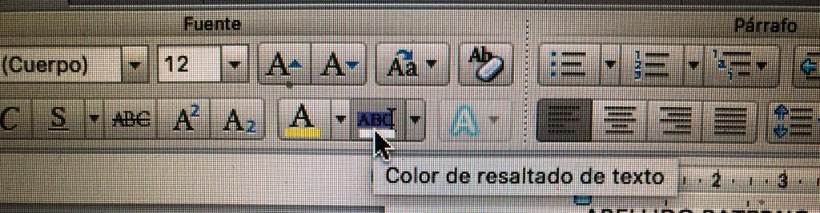

- ¿Cuál de las siguientes funciones se puede realizar por meet?

- Trabajar en un aula virtual.
- Comunicarme con mi grupo a través de videollamada.
- Ninguna de las anteriores.

- ¿Cuál de las siguientes funciones se puede realizar classroom?

- Trabajar en un aula virtual para realizar diversas actividades, enviar ejercicios y compartir aprendizajes y dudas con el resto del grupo.
- Comunicarme con mi grupo a través de videollamada.
- Ninguna de las anteriores.

- ¿Cuál de las siguientes imágenes me permite entrar a las diversas “Google Apps” para ingresar a las aplicaciones de classroom , meet y drive ?

a) IMAGEN 1
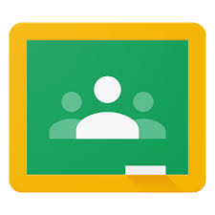

b) IMAGEN 2

C) IMAGEN 3



- ¿Cuál de las siguientes imágenes representa a Drive ?

a) IMAGEN 1

b) IMAGEN 2
C) IMAGEN 3

- ¿Cuál de las siguientes imágenes representa a Classroom ?

a) IMAGEN 1

b) IMAGEN 2
C) IMAGEN 3

- ¿Qué pestaña me permite visualizar las publicaciones y diversas notificaciones de la clase entre docente y todos los alumnos?
- Novedades – Tablón
- Trabajos de clase
- Personas

- ¿Quién puede publicar en la pestaña de Novedades- Tablón ?
- Alumnos
- Profesora
- Alumnos y profesora
- ¿En qué pestaña puedo acceder a mis tareas y actividades para realizarlas y enviarlas?
a) Novedades – Tablón
b) Trabajos de clase
c) Personas

- ¿Qué pestaña me permite visualizar el nombre de mi profesor y nombre de todos mis compañeros y compañeras de clase?

a) Novedades – Tablón
b) Trabajos de clase
c) Personas

- ¿Cuál de las siguientes aplicaciones de Google Apps, funciona cómo una nube y me permite guardar toda mi información?
- Meet
- Drive
- Zoom

